Узнавайте!

Категории  - Вопросы друзей  - Авто, Мото  - Бизнес, Финансы  - Города и Страны  - Гороскопы, Магия, Гадания  - Досуг, Развлечения  - Еда, Кулинария  - Животные, Растения  - Знакомства, Любовь, Отношения  - Искусство и Культура  - Компьютеры, Интернет  - Красота и Здоровье  - Наука, Техника, Языки  - Образование  - Общество, Политика, СМИ  - Общество  - Политика  - Средства массовой информации  - Прочие социальные темы  - Путешествия, Туризм  - Работа, Карьера  - Семья, Дом, Дети  - Спорт  - Стиль, Мода, Звезды  - Темы для взрослых  - Товары и Услуги  - Философия, Непознанное  - Фотография, Видеосъемка  - Юридическая консультация  - Юмор  - О проектах Mail.Ru  - Другое  - Добро пожаловать  Золотой фонд |  | Главная » Общество, Политика, СМИ » Общество » Открытый вопрос
  ДиректСтеклопакеты высокого качества! Стеклопакеты по выгодным ценам. Гарантия. Монтаж за 1 день. Рассрочка 0%. Адрес и телефон okonti.ru Стеклопакеты от производителя! Стеклопакеты от производителя. Уникальный стеклопакет. От производителя Адрес и телефон yourtwig.ru
   | Александр Божьев Ученик (3)  Открыт: 9 часов назад, будет выставлен на голосование через 3 дня  Должно ли быть у врача что-то от бога, кроме образования,  Метки:  Оценка: 5 Рейтинг: 20 (4 голоса)
    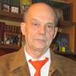
    Сделать лидером  На голосование | Отписаться  Дополнить  Удалить
   | Павел Ихалайнен Оракул (86028)9 часов назад (ссылка)  Нарушение! Подарить стикер! ^{NEW} Написать письмоПоблагодарить  Оценка: 5 Рейтинг: 10 (2 голоса) | Это лучший ответ
    
    врач не должен бояться резать живую плоть и запах внутренний терпеть не блевать и теплые органы трогать что прямо в животе да много недо чтобы быть врачом хорошим иначе дрогнет рука и все заворачивайте
   | Хемуль Мыслитель (6332)9 часов назад (ссылка)  Нарушение! Подарить стикер! ^{NEW} Написать письмоПоблагодарить  Оценка: 0 Рейтинг: 0 | Это лучший ответ
    
    Было бы образование и навыки, а остальное приложится. Липовых докторов развелось куча, но ничего от бога в них не наблюдается...
   | Карафуто рулит ! Оракул (50023)9 часов назад (ссылка)  Нарушение! Подарить стикер! ^{NEW} Написать письмоПоблагодарить  Оценка: 0 Рейтинг: 0 | Это лучший ответ
    
    ну и запросыыыыы!
   | Хомячковый Кот из космоса Просветленный (29465)9 часов назад (ссылка)  Нарушение! Подарить стикер! ^{NEW} Написать письмоПоблагодарить  Оценка: 5 Рейтинг: 10 (2 голоса) | Это лучший ответ
    
    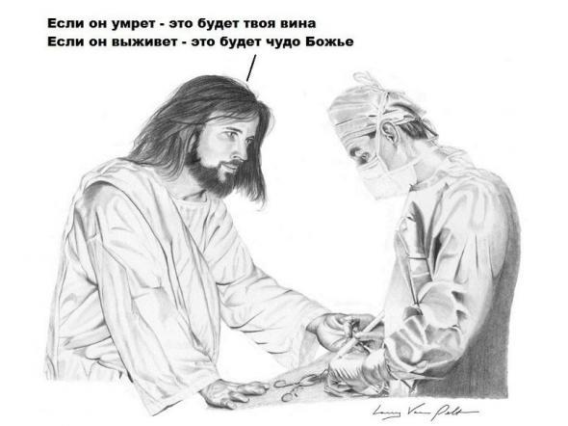
   | Natali Оракул (79120)9 часов назад (ссылка)  Нарушение! Подарить стикер! ^{NEW} Написать письмоПоблагодарить  Оценка: 5 Рейтинг: 5 (1 голос) | Это лучший ответ
    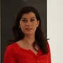
    Несомненно,у врача ,помимо его высшего образования должен быть талант и интуиция,которая не каждому дается.Люди,обладающие такими качествами,действительно врачи от БОГА.
   | RIPvanWINKLE Искусственный Интеллект (139620)9 часов назад (ссылка)  Нарушение! Подарить стикер! ^{NEW} Написать письмоПоблагодарить  Оценка: 5 Рейтинг: 5 (1 голос) | Это лучший ответ
    
    Присоединюсь к Натали,но добавлю,что целитель должен ещё и совесть иметь...
   | Nick Inn Просветленный (20897)9 часов назад (ссылка)  Нарушение! Подарить стикер! ^{NEW} Написать письмоПоблагодарить  Оценка: 5 Рейтинг: 5 (1 голос) | Это лучший ответ
    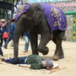
    душа должна присутствовать
   | АдмиралЪ-"N" Оракул (87467)8 часов назад (ссылка)  Нарушение! Подарить стикер! ^{NEW} Написать письмоПоблагодарить  Источник: Разум ПРОТИВ Суеверий и РЕЛИГИЙ  Оценка: 5 Рейтинг: 15 (3 голоса) | Это лучший ответ
    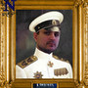
    Конечно ДА!!!
    
    
    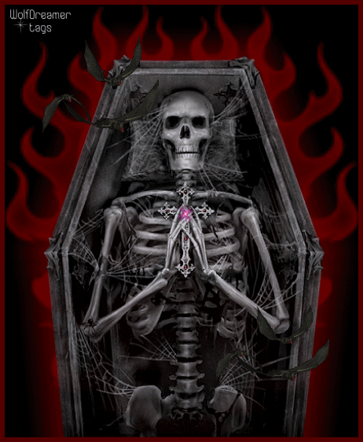
    С ДОБРЫМ УТРОМ УВАЖАЕМЫЙ!!! САМЫЙ СВЯТОЙ ЧУДО ДОКТОР- ЭТО ДОКТОР СМЕРТЬ!!!
    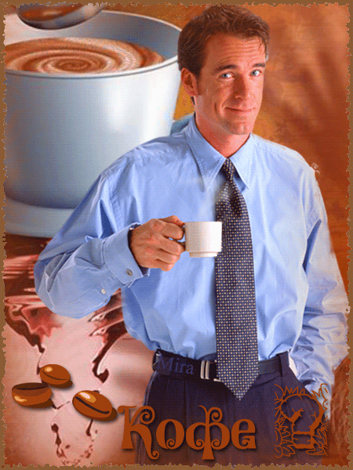
    "Вера и Разум две вещи несовместные,либо одно,либо другое, третьего нет"(Эразм Роттердамский, мыслитель средневековья): http://otvet.mail.ru/question/80339405 !!!
    Человек это сложный живой механизм состоит из миллионов нейтронов и клеток и системы сосудов и окончаний, а душа как и вера -это мифическое понятие, а не научное!!!
    В ЧЕЛОВЕКЕ КАК И ВО ВСЕХ ЖИВЫХ СУЩЕСТВ НЕТ ДУШИ, ЕСТЬ МЕХАНИЗМЫ ВЗАИМОДЕЙСТВИИ И СИСТЕМЫ НЕЙТРОНОВ И МОЛЕКУЛ, А ДУША - ЭТО МИФ КАК И БОГ И ВЕРА - ЭТО ТОЖЕ МИФ!!!
    ЧЕЛОВЕК ЭТО ЖИВОЙ РОБОТ СОСТОЯТЬ ИЗ МНОЖЕСТВА СИСТЕМ И МЕХАНИЗМ ОБЕСПЕЧИВАЮЩИЙ ЧЕЛОВЕКУ ЖИЗНЬ!!!
   | домовёнок Гуру (3265)8 часов назад (ссылка)  Нарушение! Подарить стикер! ^{NEW} Написать письмоПоблагодарить  Оценка: 5 Рейтинг: 10 (2 голоса) | Это лучший ответ
    
    И у многих это есть, человечность, доброта, талант.
    Волею случая пришлось понаблюдать за докторами, мне их жаль, честно.
    Организация труда "от здравоохранения" это что-то с чем то(
   | Данил Дубинин Профи (773)3 часа назад (ссылка)  Нарушение! Подарить стикер! ^{NEW} Написать письмоПоблагодарить  Оценка: 5 Рейтинг: 5 (1 голос) | Это лучший ответ
    
    Совесть!

© Mail.Ru, 1999—2013

Александр Божьев Ученик (3)
Открыт: 10 часов назад, будет закрыт через 3 дня

Служат ли простым гражданам милиция, прокуратура, суд?

Метки:
Оценка: 5 Рейтинг: 10 (2 голоса)
Сделать лидером | Отписаться  Дополнить  Удалить

Варианты
да |  | 9 | 37.50%
нет |  | 15 | 62.50%
Проголосовало 24 человека
Вы уже участвовали в этом опросе.
Начало формы
Конец формы

Участники опроса
 |  |  | Племяш 1 час назад  нет
  
 |  |  | Президент 7 часов назад  нет
  
 |  |  | - Элис - 8 часов назад  нет
  
 |  |  | Анджела 8 часов назад  да
  
 |  |  | дед пихто 8 часов назад  нет
  
 |  |  | Сергей Павлов 8 часов назад  да
  
 |  |  | Владимир Флаков 9 часов назад  да
  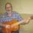
 |  |  | Алена 9 часов назад  нет
  
 |  |  | Самый лучший в мире Крокодил 9 часов назад  нет
  
 |  |  | Хомячковый Кот из космоса 9 часов назад  нет
  
 |  |  | Н@т@ли Васильева 9 часов назад  да
  
 |  |  | Гир Сенёв 10 часов назад  да
  
 |  |  | Александр Божьев 10 часов назад  нет
  
 |  |  | Ярик Александров 10 часов назад  нет
  
 |  |  | Алесандр Воронов 10 часов назад  нет
  
 |  |  | Мариша-Одуванчик 10 часов назад  нет
  
 |  |  | Павел Ихалайнен 10 часов назад  да
  
 |  |  | WildCat 10 часов назад  нет
  
 |  |  | Равшан Бузоев 10 часов назад  да
  
 |  |  | Людок 10 часов назад  Да
  
 |  | Natali 10 часов назад  нет
  
 |  | Дерсу Узала 10 часов назад  да
  
 |  | Дежурный ангел Феня 10 часов назад  нет
  
 |  | Хемуль 10 часов назад  нет
  

Александр Божьев Ученик (3)
Открыт: 6 часов назад, будет закрыт через 3 дня

Надо ли иметь оружие с целью самообороны?

Метки: безопасность государственный интерес законность здоровье граждан образование справедливость
Оценка: 5 Рейтинг: 10 (2 голоса)
Сделать лидером | Отписаться  Дополнить  Удалить

Варианты
нет |  | 13 | 32.50%
да |  | 23 | 57.50%
не знаю |  | 4 | 10.00%
Проголосовало 40 человек
Вы уже участвовали в этом опросе.
Начало формы
Конец формы

Участники опроса
 |  |  | Василий Жуков 1 час назад  нет
  
Племяш 1 час назад
да
Анджела 4 часа назад
не знаю
дед пихто 5 часов назад
нет
 |  |  | Константин 5 часов назад  не знаю
  
 |  |  | DewBerry 5 часов назад  да
  
 |  |  | Сергей Нуждин 6 часов назад  да
  
 |  |  | Никита Кабанов 6 часов назад  да
  
 |  |  | рабочий из "почтового ящика" 6 часов назад  нет
  
 |  |  | Овод 6 часов назад  да
  
Александр Божьев 6 часов назад
да
Шамиль Даниялов 6 часов назад
нет
 |  |  | Петрович 6 часов назад  да
  
 |  |  | виктор тихонов 6 часов назад  нет
  
 |  |  | CuteMarie 6 часов назад  да
  
 |  |  | анжелина крамм 6 часов назад  да
  
 |  |  | дима передерей(бик205+) 6 часов назад  нет
  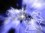
 |  |  | DiDi 6 часов назад  да
  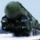
 |  |  | Сергей. 6 часов назад  да
  
 |  |  | winner over enemies 6 часов назад  да
  
 |  | в запасе 6 часов назад  нет
  
Александр 6 часов назад
да
 |  | Леди Джу 6 часов назад  да
  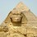
 |  | Zoron 6 часов назад  да
  
Vladislav Velichko 6 часов назад
да
Chuck © 6 часов назад
да
Ruslan Skoblov 6 часов назад
нет
 |  | Ксения КРШТ 6 часов назад  да
  
 |  | Александр Панчешный 6 часов назад  не знаю
  
WildCat 6 часов назад
да
 |  | Натурщица Малевича 6 часов назад  не знаю
  
Константин Гиенко 6 часов назад
нет
 |  | Thai Сat 6 часов назад  нет
  
 |  | Босой путешественник 6 часов назад  нет
  
 |  | джо конда 6 часов назад  да
  
 |  | хирви 6 часов назад  да
  
 |  | Петр Майгов 6 часов назад  да
  
 |  | жанна голубева 6 часов назад  нет
  
 |  | Дарья Андрианова 6 часов назад  нет
  
 |  | Павел Чебыкин 6 часов назад  да
  

